Волейбол. Подача верхняя прямая.
Верхняя прямая подача( на месте ). Смотрим и повторяем с мячом и без мяча.
Уважением Алексей Комбуевич.

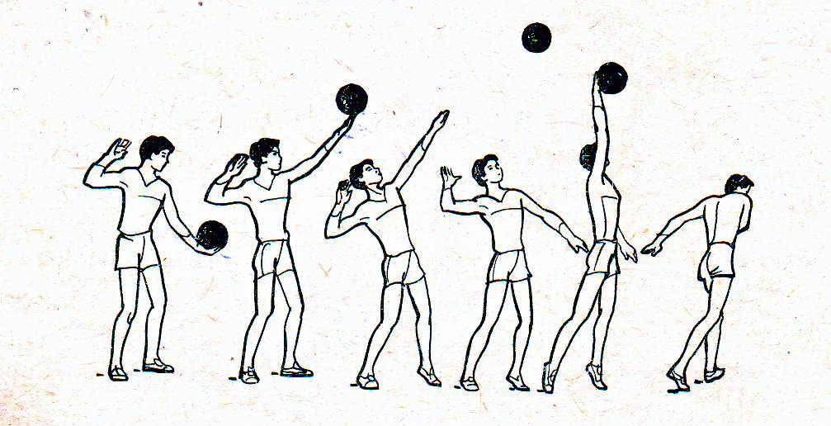
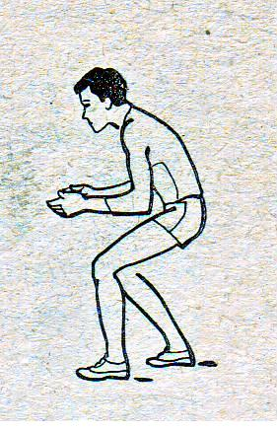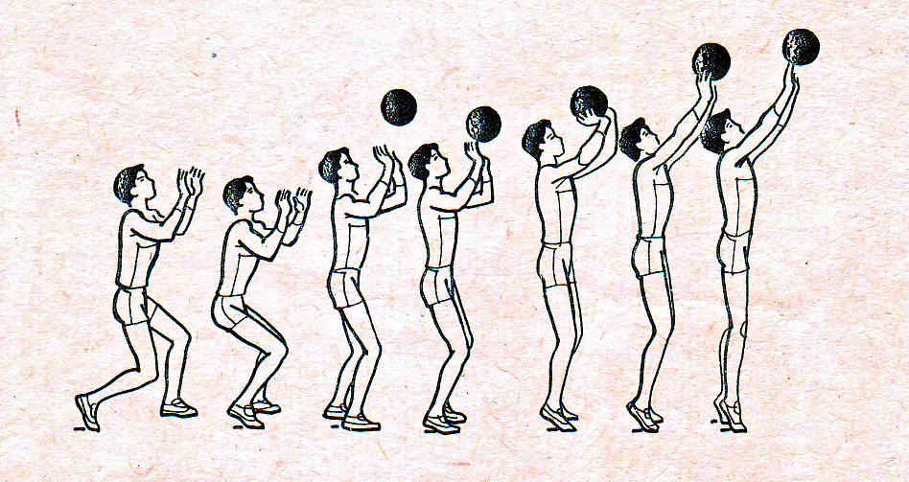
Передача мяча с падением.
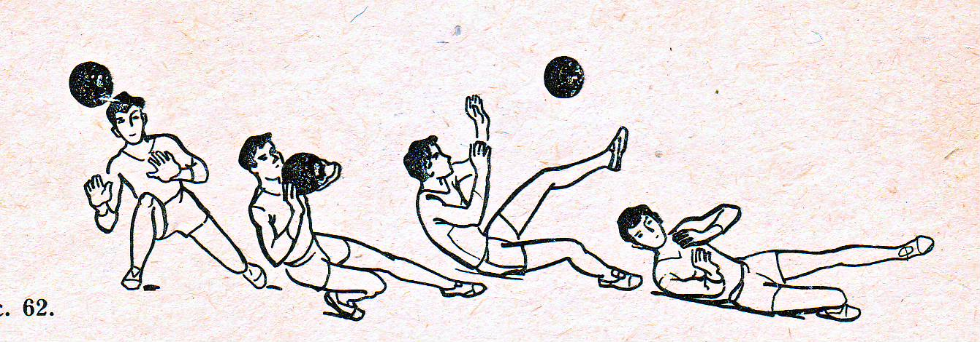
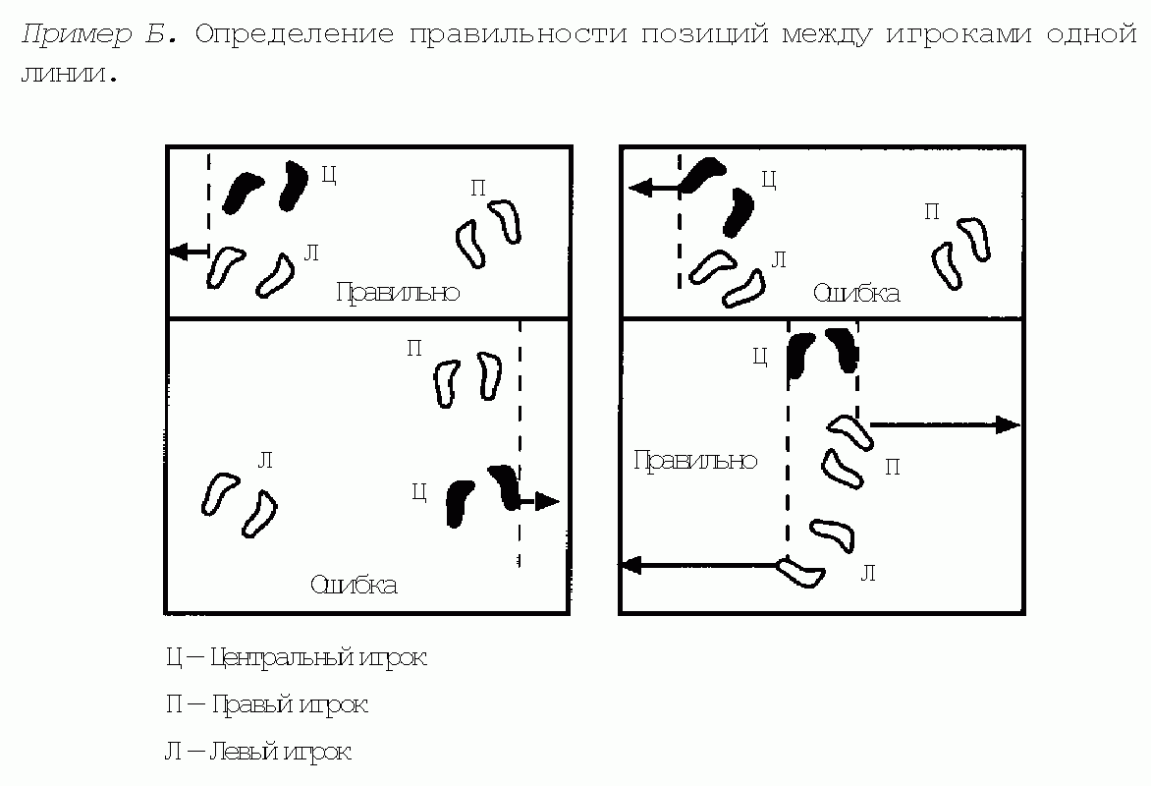
Волейбол. Передача нижняя прямая.
Нижняя прямая передача с двумя руками. Изучаем и повторяем с мячом и без мяча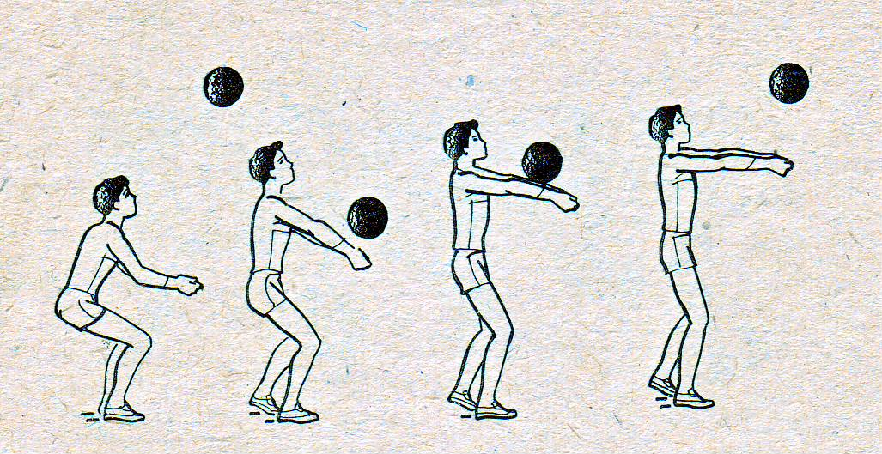
Передача мяча с одной рукой с падением.
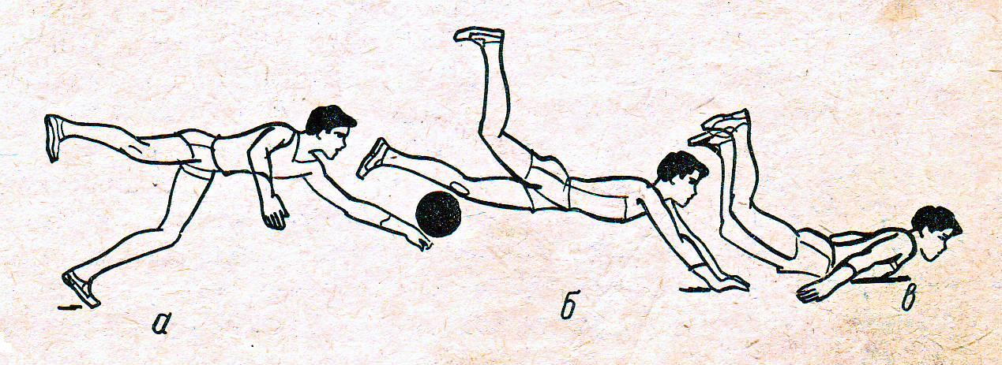

Волейбол. Позиции игроков.
Смотрим внимательно, изучаем и делаем вывод. 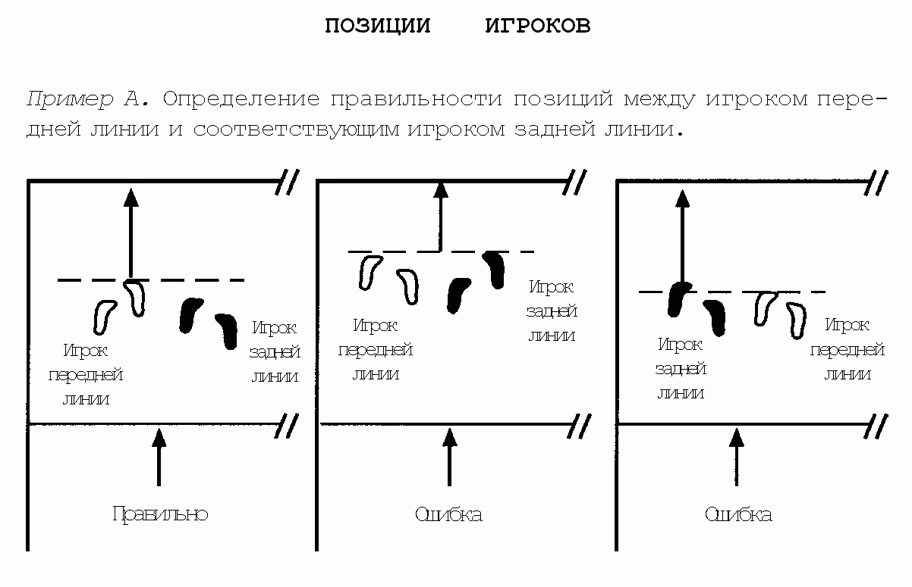

Атакующие комбинации в волейболе.
Смотрим, читаем внимательно, изучаем и делаем вывод.
Уважением Алексей Комбуевич.
Расположение игроков и нумерация зон на площадке
Нумерация зон, начинается с позиции подающего, в нашем случае это связующий (красным цветом), и далее по часовой стрелке. По диагонали со связующим (на нашей схеме это 4-я зона), как правило, ставят дубль-связующего, который после подачи или первого розыгрыша меняется местами со 2-м номером, и если основной свзующий участвовал в приеме, то пас отдает дубль-связующий, если нет - нападает во 2-м номере. Игроки, находящиеся по расстановке в 3-м и 6-м номерах - основные блокирующие, а также нападающие 1-го темпа, играют всякие метры-взлеты-стопки и т.д. Когда они на первой линии они всегда меняются в тройку с другими игроками первой линии. Нападащие первого темпа, как правило, люди ростом не обделенные и достаточно шустрые, поскольку часто работают "в холостую", прыгая на "взлеты" и выманивая на себя блокирующих; бывает за целую партию ему паснут на "взлет" два-три раза, а прыгал каждый розыгрыш.
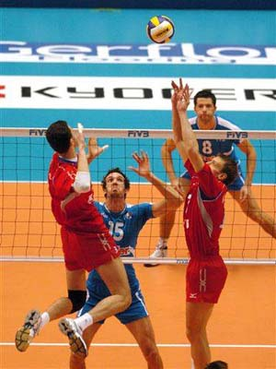
Комбинации
Цель комбинаций в волейболе - запутать блокирующих соперника и вывести нападающего максимум на один блок, а лучше совсем без него. Очередность движения игроков: игроки, направления движения которых отмечены красными стрелками, разбегаются на удар в первую очередь (первый темп), синими стрелками - второй темп, зелеными стрелками - третий темп (передачи "просто" или со второй линии).
"Волна" с 3-мя нападающими
Очень удобная для связующего комбинация, который видит всех нападающих и имеет возможность зряче отдать передачу в зависимости от расположения блокирующих соперника. 2-ка бежит на "взлет", 3-ка на "метр", 4-ка - "просто" или "дужка".
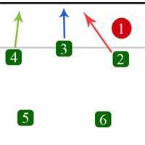
"Волна" с 2-мя нападающими
В данной комбинации 2-ка играет за спиной пасующего в своей зоне, "метр сзади" или "просто", 3-ка играет "взлет", 4-ка за ним "метр".

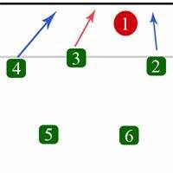
"Крест"
Названа так из-за того, что пути нападающих пересекаются, позволяя столкнуть блокирующих соперника. Связующий пасует "метр" или "взлет" в зависимости опять же от расположения блокирующих. Если связующий видит, что обоих могут "закрыть", то всегда остается возможность прокинуть пас в четверку. 3-ка бежит на "взлет", 2-ка на "метр", а 4-ка нападает "душку" или "просто".
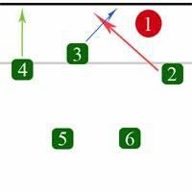
"Крест" с участием 3-ки и 4-ки
Смысл тот же, только в данном случае 4-ка бежит на "взлет", а 3-ка на "метр". Если блокирующие закрывают обоих, пас прокидывается в 2-ку на "метр сзади" или "просто".
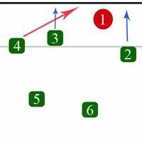
Крест сзади
Все то же самое, только сам крест играется за спиной связующего, 2-ка бежит на "взлет сзади", 3-ка на "метр сзади", пас прокидывается в 4-ку, если оба задних закрываются.
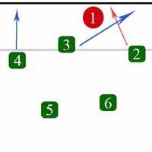
Обратный крест
Заключается в том, что участники креста нападают по разные стороны от пасующего, 2-ка бежит на "взлет" или "стрелку", 3-ка за ним на "метр сзади", если что, пас опять же прокидывается в 4-ку.
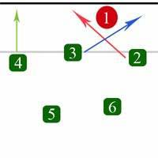
"Вход в зону"
Красивая и эффектная комбинация, зеркальная "кресту", 2-ка бежит на "стрелку", 3-ка на "метр", 4-ка задействуется по необходимости, аналогично предыдущим комбинациям.
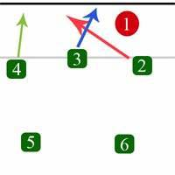
Волейбол. Прямой нападающий удар.
Смотрим, читаем внимательно, изучаем и делаем вывод. Повторяем технику в доме и на дворе своего дома.
Уважением Алексей Комбуевич.
В напрыгивании игроки, у которых более сильная рука правая, чаще отталкиваются левой ногой. Поэтому перед прыжком они посылают вперёд правую ногу, что как раз и будет наиболее целесообразным для удара правой рукой. Энергичный замах рукой и отведение плеча разворачивают туловище игрока несколько вправо, при этом правая нога касается площадки раньше левой. И главное – взаимодействие рук и ног.
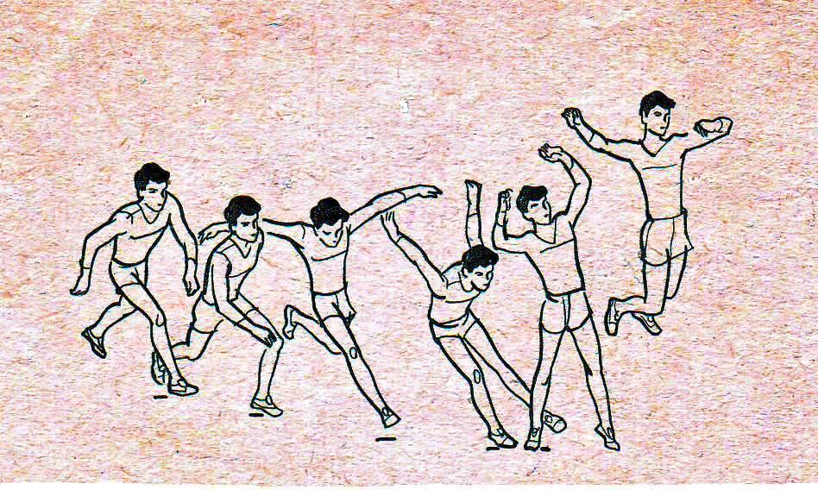
Техника нападающих ударов «Прямой нападающий удар».
С началом прыжка руки выносят вперёд-вверх. В этом движении локти постепенно опережают кисти. Не бьющую руку останавливают на уровне чуть выше плеча, а руку производящую удар выносят вверх (кисть над плечом). В момент замаха для удара верхняя треть туловища слегка отводится назад. Ноги свободно опущены вниз, колени слегка согнуты. Затем обратным движением туловища вперёд, за счёт резкого сокращения мышц живота, руку посылают к мячу для удара. Кисть может быть напряжена или расслаблена, что зависит от той задачи, которую решает игрок своим ударом.
